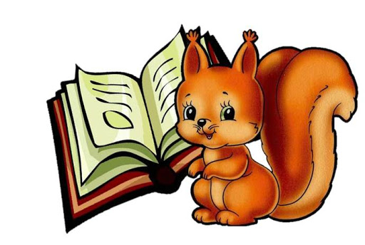
12.05.2020- wtorek
DZIEŃ DOBRY WIEWIÓRECZKI!
Dzisiejszy temat: Jak powstaje papier.
- Witam wszystkie dzieci piosenką:
odsyłam do linku:
https://www.youtube.com/watch?v=8HozqzBRUec

- Proponuję ćwiczenia poranne oraz gimnastyczne:

„Tęcza”- siad skrzyżny. Dziecko trzymają sznurek za końce, plecy proste, ręce wyprostowane nad głową. Robi skłony w bok, raz w prawo, raz w lewo- po deszczu pojawia się tęcza.
„Tajemnicza książka”- dziecko otrzymuje książkę, którą kładzie na głowie i stara się utrzymać ją w tej pozycji:
Kierujemy polecenia:
- obracaj się;
- zrób przysiad;
- idź do tyłu;
„Odgadywanie tytułów bajek”- przedstawiamy z dzieckiem na zmianę za pomocą gestów, ruchów i rekwizytów postać z bajki. np. Kopciuszek, Czerwony Kapturek, Król Lew, Pinokio, Śpiąca Królewna.
- Pokazujemy dziecku film jak prawidłowo myć ręce, po czym prosimy aby dziecko je umyło. Film wyłączamy po 40 sek.
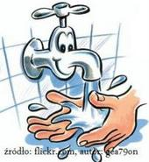
odsyłam do linku:

https://www.youtube.com/watch?v=cEWy_jsOTtI

- „Jak powstaje papier?”- dziecko na podstawie obrazków próbuje powiedzieć w jakie sposób powstaje papier

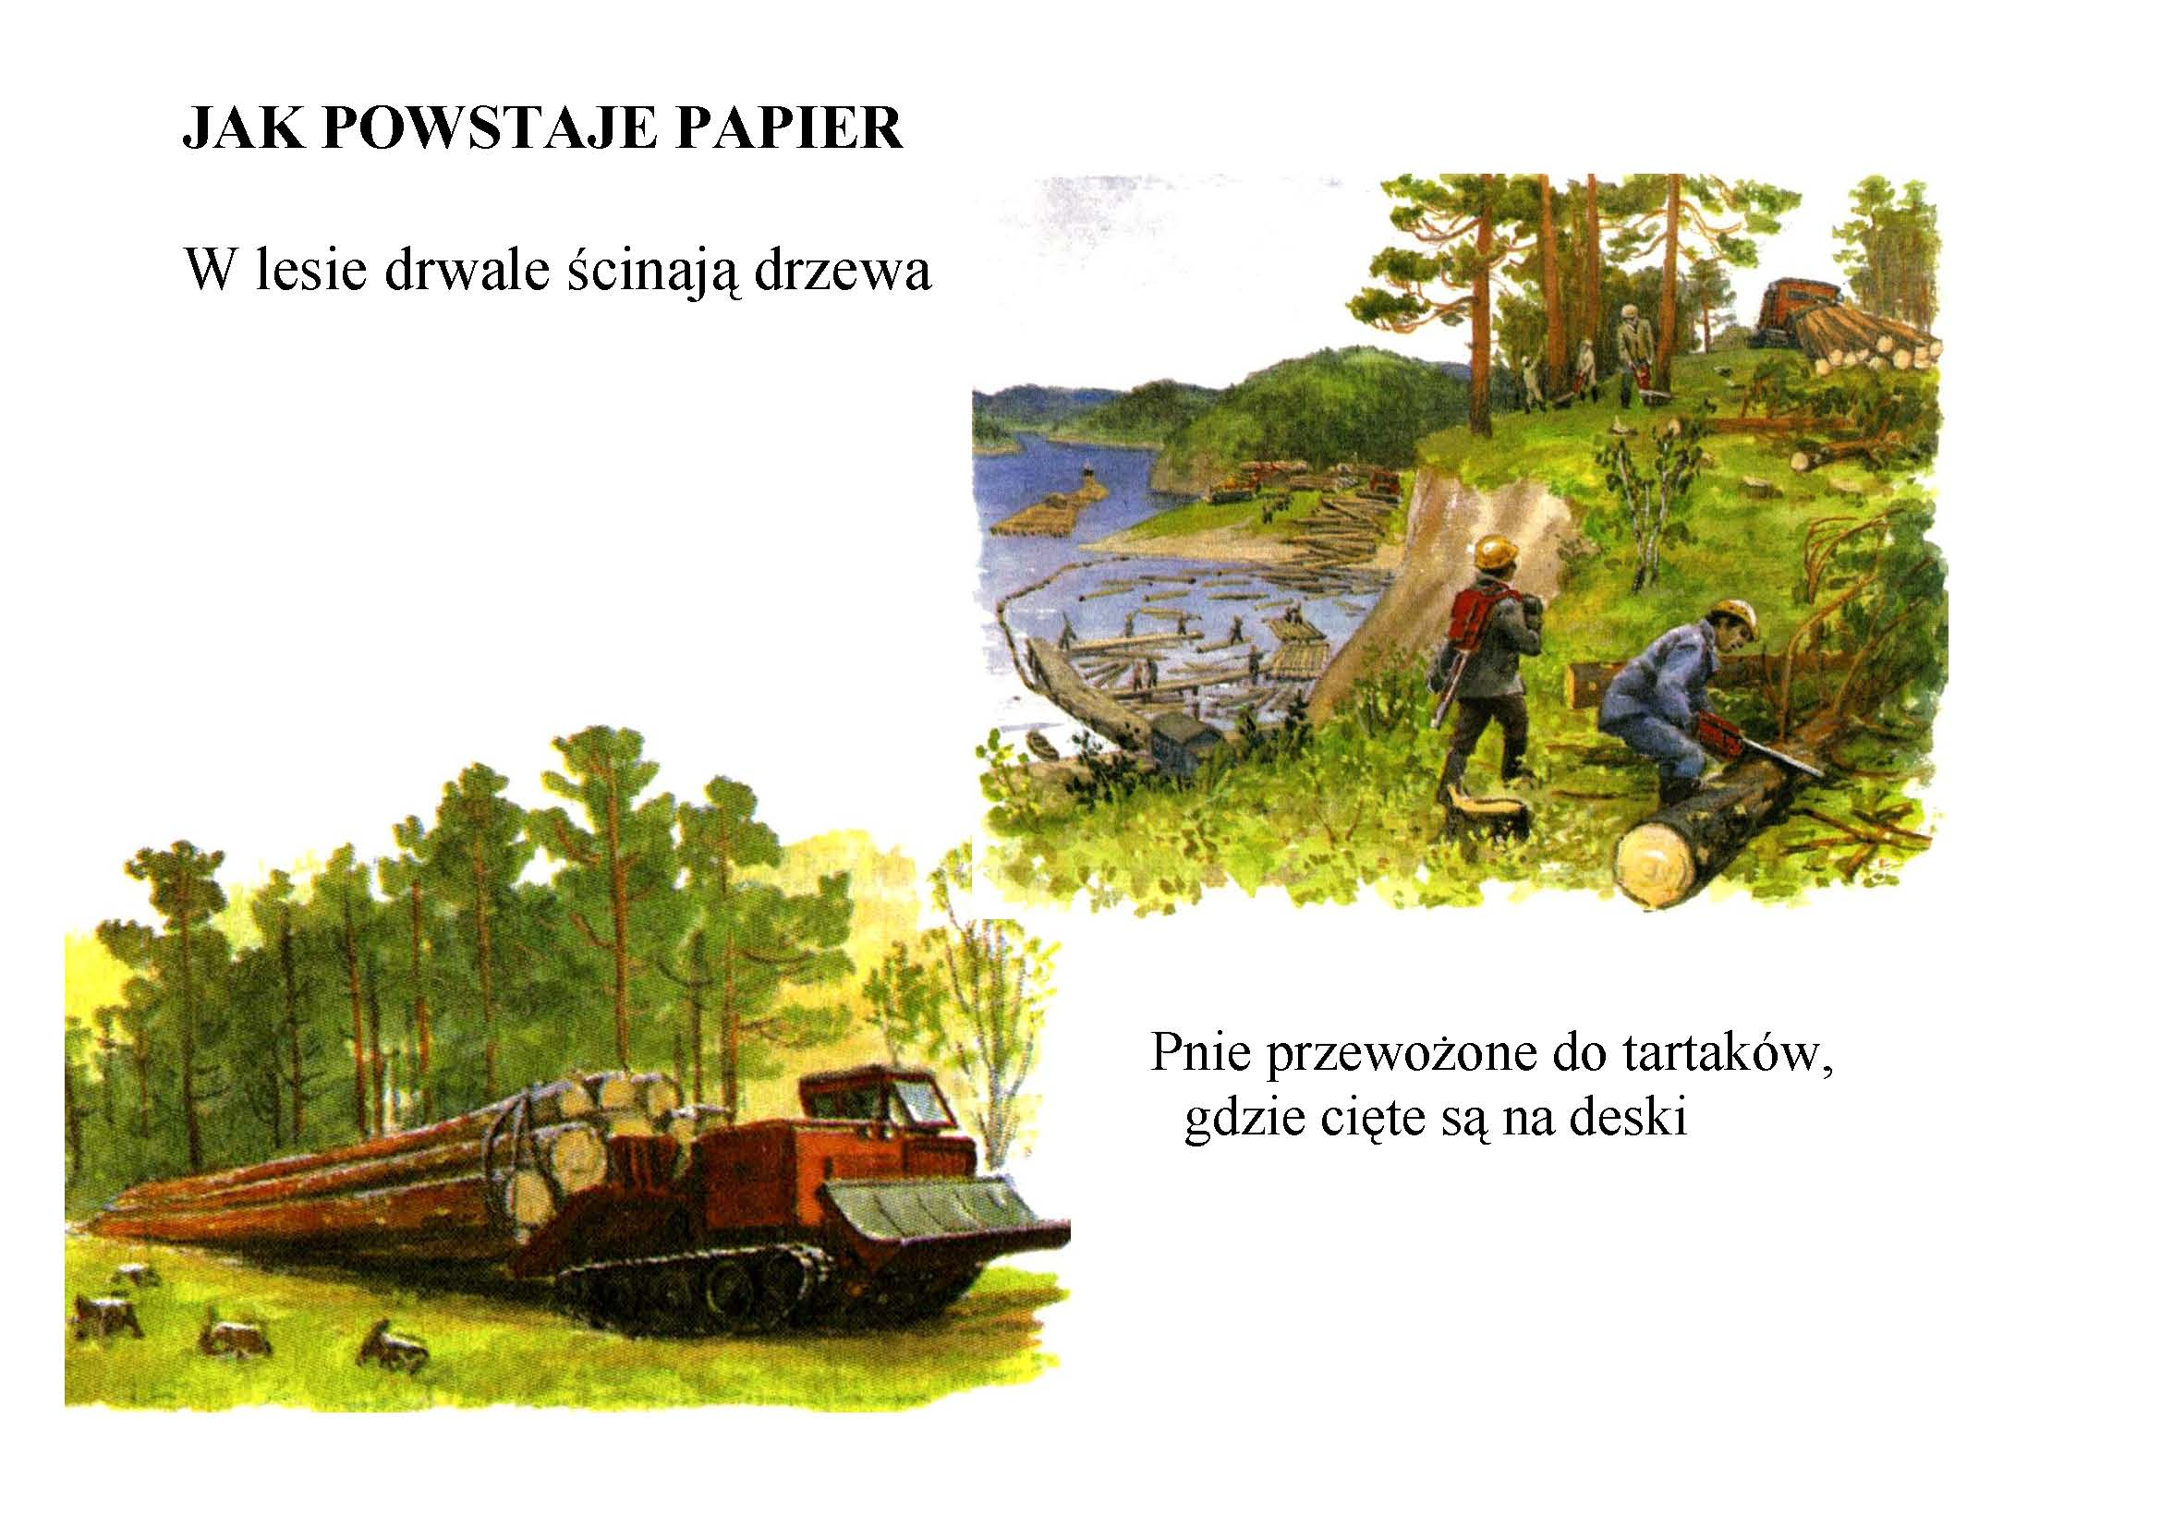

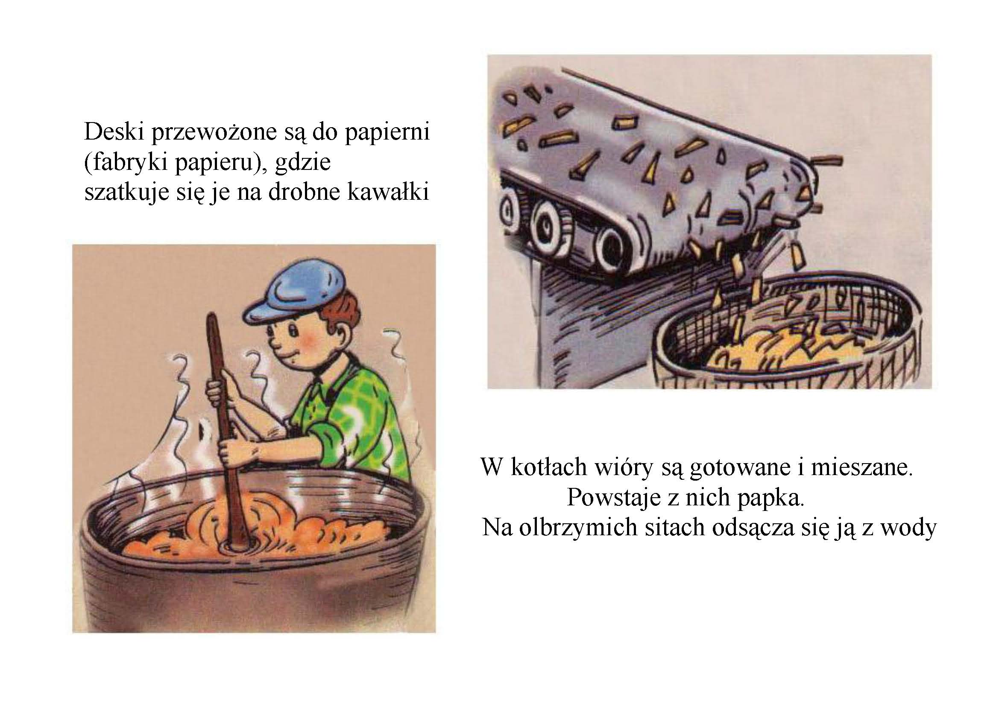

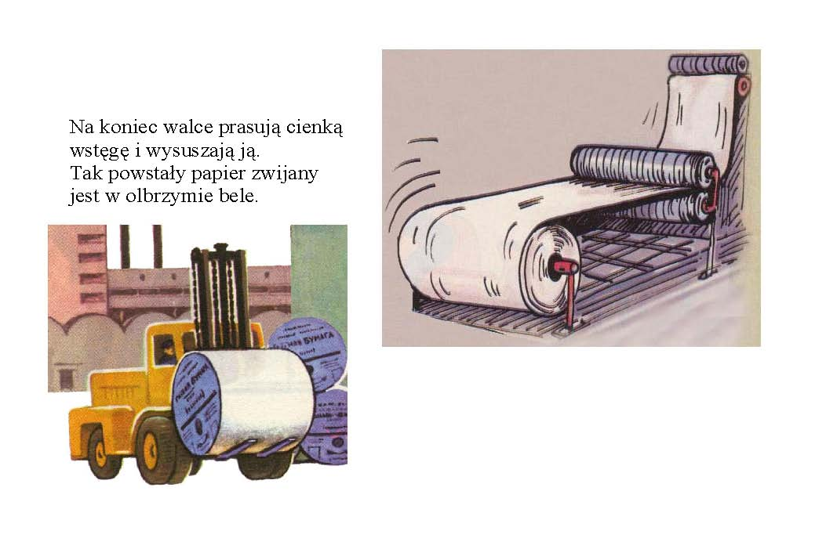

- „Chodzimy po f”- układamy dziecku na dywanie kształt litery F, f ze sznurka lub liny i prosi aby stopa za stopą poruszało się po niej- wskazane by dziecko zdjęło kapcie.

- „Opowiadanie o papierze”- rozdajemy dziecku kartkę A4 i ołówki. Opowiadamy dziecku o powstaniu papieru w taki sposób, by wpleść działania matematyczne do wykonania. Zadaniem dzieci jest zapisanie działań i podpisanie się na kartce

Przykładowa opowieść:
- W pewnym lesie stały obok siebie cztery drzewa. Pewnego dnia drwale ścieli jedno z nich. ile drzew zostało?

-Ciężarówka wiozła do tartaku osiem ściętych drzew. Po drodze zatrzymała się w miejscu wycinki i pracownicy zapakowali na ciężarówkę jeszcze jedno drzewo. Ile drzew było razem na przyczepie ciężarówki?

Dziecko może zapisywać liczbę drzew cyframi, symbolami, np. kropkami- wszystkie odpowiedzi są poprawne jeśli prowadzą do wyniku.

- Zachęcam do wykonania karty pracy 4 str. 10a.
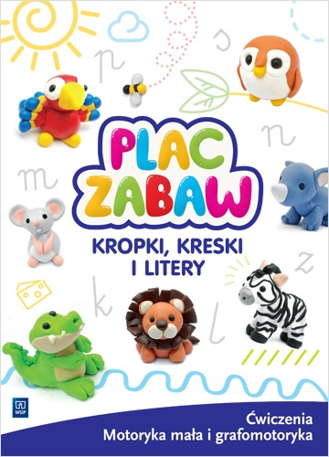
- Proponuję :
Wyszukaj literkę F, f oraz wykonaj zadania z nią związane.

- Rodzina Treflików- „Warto czytać” lub Przygody Rozi „Nowa ulubiona książka” - zachęcam do obejrzenia wybranej bajki
odsyłam do linki:
https://www.youtube.com/watch?v=jc-OfE8YI_4&t=50s
https://www.youtube.com/watch?v=ZOjM8u9wfOE

- Dodatkowe karty pracy poniżej:

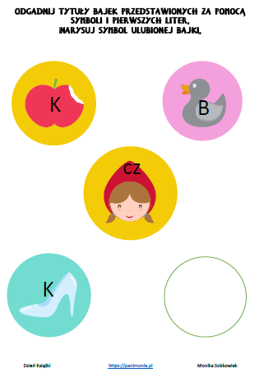

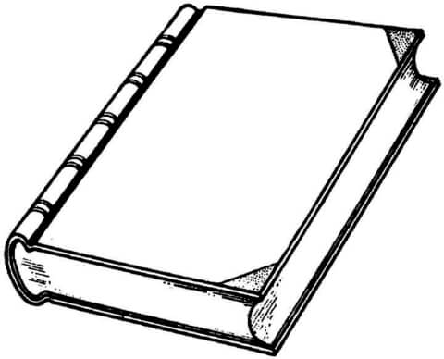
Zaprojektuj okładkę książki.

